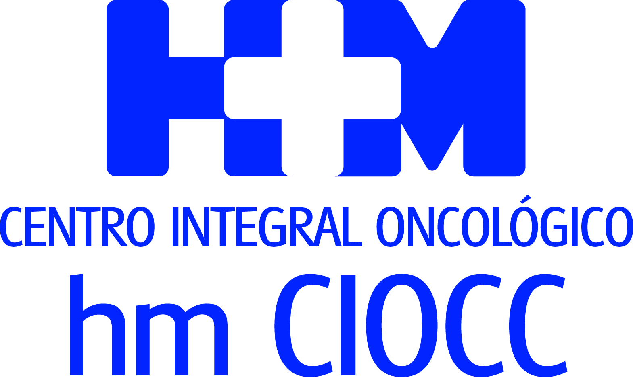

Centro de referencia en la lucha contra el cáncer

HM CIOCC ATENDIÓ EN 2016 A 3.156 NUEVOS PACIENTES, UN 22,8% MÁS QUE EL AÑO ANTERIOR Y SE AFIANZA COMO EL PRINCIPAL ‘CANCER CENTER’ PRIVADO DE ESPAÑA

- Las consultas crecieron un 23,6% hasta superar las 45.000 visitas

- A lo largo de 2016, 542 pacientes eligieron este centro para participar en 163 ensayos clínicos

- El 91% de los tumores registrados son sólidos (2.872), el 9% restante (284) son oncohematológicos

Madrid, 9 de mayo de 2017. Los índices asistenciales de la actividad que desempeña el Centro Integral Oncológico Clara Campal HM CIOCC en 2016 confirman un crecimiento continuado a doble dígito, que lo consolida como centro de referencia en el tratamiento del cáncer en España. En concreto, los pacientes nuevos registrados aumentaron un 22,8% en 2016 al alcanzar la cifra de 3.156, frente a los 2.568 que atendió el centro en 2015.

Estos datos afianzan a HM CIOCC como el primer Cancer Center privado de España por volumen de nuevos pacientes y por consultas efectuadas. En ese sentido en 2016 se realizaron 45.318 consultas, lo que resulta un incremento del 23,6% ante las 36.660 consultas que tuvieron lugar el año anterior.

El Dr. Antonio Cubillo, jefe de Servicio de Oncología Médica y director Asistencial y de Docencia de HM CIOCC afirma que, “el éxito de nuestro centro reside en la atención oncológica personalizada y continua al paciente y su familia, que se aúna con la última tecnología y recursos asistenciales para el abordaje de todos los procesos oncológicos existentes”.

De entre los nuevos pacientes que han confiado en HM CIOCC para el abordaje terapéutico de su enfermedad 2.872 (91%) eran pacientes con tumores sólidos, mientras que los 284 restantes (9%) tenían diagnosticado un tumor oncohematológico.

En cuanto a la histología tumoral, el de mayor incidencia fue el de mama con un 26% (839 casos), seguido de los tumores digestivos con un 19% (585 casos). En tercer lugar por número de casos atendidos (251) se situó el cáncer de pulmón con un 8% porcentual y después, con un 7%, se situaron los tumores de origen ginecológico (203). El cáncer de próstata (222 casos) y el producido en el tracto genitourinario (172) representaron un 6% respectivamente. Los tumores con menor incidencia porcentual fueron los de cabeza y cuello (147 casos), junto a los melanomas (121 casos), con un 4% cada uno. Tras ellos se sitúa el proceso oncológico con origen genérico con 3% (99 casos) seguido del tumor cerebral (80 casos), sarcoma (67 casos), y del de origen desconocido (45 casos), que registraron una incidencia del 2% respectivamente en 2016. Cierra esta clasificación los tumores neuroendocrinos con una presencia del 1% (17 casos).

Otro de los indicadores que evidencia el incremento de la actividad en HM CIOCC reside en los tratamientos nuevos de radioterapia, que pasaron de 1.162 en 2015 a 1.333 en 2016, lo que representa un crecimiento del 14,7%.

Todas estas cifras evidencian la relevancia de HM CIOCC como centro de vanguardia en la lucha contra el cáncer y el incremento de la incidencia de los procesos oncológicos. De hecho, la Sociedad Española de Oncología Médica (SEOM) calcula que en 2020 se diagnosticarán 246.713 casos nuevos de cáncer en España, frente a los 215.554 que se diagnosticaron en 2012.

Investigación clínica
Durante 2016 en HM CIOCC se ha desarrollado una intensa actividad investigadora y científica. 542 pacientes formaron parte de los 163 ensayos clínicos que se han efectuado en el centro. El Dr. Belda, director de investigación de HM Hospitales destacó que “esta actividad investigadora ha permitido que los científicos de HM CIOCC tuvieran una contribución destacada en publicaciones de muy alto nivel, obteniendo el centro oncológico un factor de impacto acumulado de 330,375 puntos y un factor de impacto medio de 4,34 por manuscrito publicado durante 2016”.

HM CIOCC dispone de dos grandes modalidades de diagnóstico precoz. Por un lado, los programas de screening poblacional, vinculados principalmente a servicios asistenciales no oncológicos. Por otro, los programas de alta resolución. “Estos programas se activan en el momento en el que un paciente con un síntoma sospechoso acude a nuestro centro. La alta resolución pretende que el tiempo desde la consulta por un síntoma sospechoso hasta el diagnóstico definitivo se reduzca a la mínima expresión, generalmente, pocos días”, señala el Dr. Cristóbal Belda.

El Dr. Belda añade que en 2016 se incorporó un importante volumen tecnológico para el diagnóstico y tratamiento del cáncer. En primer lugar, se activaron 49 ensayos clínicos en fase I con fármacos de última generación junto con los más de 114 ensayos en fases II-III. En segundo lugar se consiguió ofrecer a todos los niños de la Comunidad de Madrid la posibilidad de realizarse sin coste alguno una PET-RM con la consiguiente protección de la salud radiológica, tan importante en ellos. En tercer lugar, el pleno desarrollo del nuevo acelerador lineal del Hospital Universitario HM Puerta del Sur ha permitido realizar radiocirugía extra-craneal sin necesidad de insertar guías metálicas en el cuerpo del paciente. “Por último, hay que destacar la actualización de nuestros perfiles moleculares para hacerlos más accesibles a los pacientes y mucho más precisos”, apunta el Dr. Belda.

Además, ya a lo largo de este 2017 HM CIOCC ha logrado cotas destacables que auguran otro año de avances en la lucha contra el cáncer. La Unidad de Fase I en Oncología de HM CIOCC, alcanzó la cifra histórica de los 1.000 pacientes que han participado en su programa de investigación de fármacos, situando a la compañía a la vanguardia de la investigación oncológica en fases tempranas en Europa. Recientemente HM Hospitales se ha convertido en el primer grupo hospitalario europeo en formar parte de la plataforma InSite, una red paneuropea de centros a la vanguardia en investigación clínica, que tiene como objetivo la optimización en la participación de pacientes en ensayos clínicos, y de esta forma, maximizar su colaboración con otras instituciones y la industria farmacéutica.

Docencia
El Dr. Antonio Cubillo asegura que estos datos “demuestran la importancia que ha cobrado en centro al aunar docencia e investigación clínica”. En ese sentido, HM CIOCC cuenta con una actividad docente de primer orden consistente en sesiones con ponentes, tanto internos como externos. “En 2016 hemos tutelado de manera teórica y práctica a 111 alumnos de 6º de Medicina y 82 alumnos de 5º de la Universidad CEU San Pablo, lo que implica un crecimiento del 105% y del 41% respectivamente y en comparación con el curso anterior. Esto demuestra que estudiantes de medicina y futuros oncólogos desean formarse en este centro, dado el prestigio que tiene”, explica el Dr. Cubillo.

Por otro lado, dentro del programa de rotaciones externas se han recibió a 15 oncólogos médicos y se han formado a 20 alumnos en el programa de máster oncológico acreditado en HM CIOCC. Además, el centro ha seguido con sus citas anuales como el Curso Internacional en Neoplasias Digestivas, Viaje a través del Cáncer de Mama y la Lección Conmemorativa Clara Campal.

HM Hospitales

HM Hospitales es el grupo hospitalario privado de referencia a nivel nacional que basa su oferta en la excelencia asistencial sumada a la investigación, la docencia, la constante innovación tecnológica y la publicación de resultados.
Dirigido por médicos y con capital 100% español, cuenta en la actualidad con más de 4.000 profesionales que concentran sus esfuerzos en ofrecer una medicina de calidad e innovadora centrada en el cuidado de la salud y el bienestar de sus pacientes y familiares.

HM Hospitales está formado por 36 centros asistenciales: 14 hospitales, 3 centros integrales de alta especialización en Oncología, Cardiología y Neurociencias, además de 19 policlínicos. Todos ellos trabajan de manera coordinada para ofrecer una gestión integral de las necesidades y requerimientos de sus pacientes.

Más información: www.hmhospitales.com

Más información para medios:
DPTO. DE COMUNICACIÓN DE HM HOSPITALES
Marcos García Rodríguez
Tel.: 914 444 244 Ext 167 / Móvil 667 184 600
E-mail: mgarciarodriguez@hmhospitales.com

